用户管理模块测试报告

项目名称： | 用户管理模块
分类： | 测试分析报告 | 部门： | 模块开发者
作者： | 王超 | 日期： | 2009年4月15日
参考号： | 1．0 | 页数： | 16

- 目录
2. 引言 2
编写目的 2
项目背景 2
定义 2
参考资料 2
3. 测试计划执行情况 3
测试项目 3
测试机构和人员 8
测试结果 8
A）代码统计 8
B）Bug统计 10
C）测试发现的事实 12
D）原因分析 12
E）项目的完成情况 12
4. 软件需求测试结论 13
5. 评价 13
软件能力 13
缺陷和限制 13
建议 14
测试结论 14
附 15

引言

编写目的
测试模块是否按照设计完成功能的设计。对于发现的Bug提出修改建议。本报告供网站的维护者及验收老师阅读。

项目背景
项目简介：
模块名称 | 用户管理模块
任务安排者 | 小组第二次会议决定
开发单位 | 耿景伯
主管单位 | 小组组长，其他小组成员监督

定义
A级错误 | 致命级，灾难性的、有严重后果的
B级错误 | 严重级，危险的影响
C级错误 | 一般级，普通的影响
D级错误 | 提示级，次要的影响
普通用户 | 在网站注册成为会员的用户
终极管理员 | 等级为4的管理员，系统只有1个终极管理员

参考资料
- 图书山寨需求分析、模块代码
- 部分网络资源（www.google.cn）

测试计划执行情况

测试项目
以下是测试的功能点及测试结果：

功能模块 | 功能项 | 说明
用户管理  （userManage.ASPX） | 1、页面跳转  （userManage.aspx） | 完成跳转，并且加入了Session判断
用户管理  （userManage.ASPX） | 2、跳转到查找普通用户页面（memberSearch.aspx） | 完成跳转，并且加入了Session判断
用户管理  （userManage.ASPX） | 3、跳转到查找管理员页面（adminSearch.aspx） | 完成跳转，并且加入了Session判断
用户管理  （userManage.ASPX） | 4、跳转到添加管理员页面（adminAdd.aspx） | 完成跳转，并且加入了Session判断
普通用户信息管理  （1~4—memberSearch  .ASPX;  5~13—memberEdit  .ASPX） | 1、页面跳转  （memberSearch.aspx） | 完成跳转，并且加入了Session判断
普通用户信息管理  （1~4—memberSearch  .ASPX;  5~13—memberEdit  .ASPX） | - 检查输入查询信息的有效性 | - 验证输入查询信息的有效性。若格式无效，提示错误；若格式有效，错误消失。  - 验证是否有1项以上查询条件，若没有查询条件，则报错提示；否则，将查询条件传给页面memberEdit.axpx
普通用户信息管理  （1~4—memberSearch  .ASPX;  5~13—memberEdit  .ASPX） | - 传递查询条件 | 查询条件有1项以上，并都能通过验证时，将查询条件以参数形式传给页面memberEdit.aspx
普通用户信息管理  （1~4—memberSearch  .ASPX;  5~13—memberEdit  .ASPX） | - 返回“用户管理”页面（userManage.aspx） | 成功返回页面，并且加入了Session判断
普通用户信息管理  （1~4—memberSearch  .ASPX;  5~13—memberEdit  .ASPX） | - 页面跳转  （memberEdit.aspx） | 完成跳转，并且加入了Session判断
普通用户信息管理  （1~4—memberSearch  .ASPX;  5~13—memberEdit  .ASPX） | - 显示查询结果 | - 列表显示符合查询条件的用户信息  - 若查询结果为空，则给出相应提示信息和“返回查询”按钮  - 实现分页功能
普通用户信息管理  （1~4—memberSearch  .ASPX;  5~13—memberEdit  .ASPX） | - 编辑用户信息 | · 转入编辑模式  - 用户id、用户名不可编辑  - “密码”和“确认密码”栏中的数据必须一致  - “联系电话”和“电子邮箱”栏中的数据必须符合相关格式要求。  - 编辑模式下，不能删除用户
普通用户信息管理  （1~4—memberSearch  .ASPX;  5~13—memberEdit  .ASPX） | - 更新用户信息 | - 编辑模式下，点击“更新”，会对各项数据进行有效性验证。  - 若数据无效，出现红色“*”号或相关文字提示错误；  - 若数据有效，系统将新数据写入数据库（其中，对密码先进行md5加密后再存入数据库）
普通用户信息管理  （1~4—memberSearch  .ASPX;  5~13—memberEdit  .ASPX） | - 取消对用户信息的更改 | - 编辑模式下，任何时候点击“取消”，对用户信息的任何修改都会失效。
普通用户信息管理  （1~4—memberSearch  .ASPX;  5~13—memberEdit  .ASPX） | 10、删除用户 | · 每条用户信息后都有一个复选框，点击会打上√，表示该用户被选中  - 若有用户被选中，点击“删除”按钮，确认后，完成删除用户的操作，系统提示成功信息。  - 对删除操作提供确认机制。即点击删除后，弹出一个确认对话框供管理员确认或取消。  - 若没有任何用户被选中，点击“删除”操作，系统报错提示。  - 删除功能在编辑模式下不可用
普通用户信息管理  （1~4—memberSearch  .ASPX;  5~13—memberEdit  .ASPX） | 11、“全选” | · 点击“全选”，页面中的所有复选框被选上，即选中所有用户
普通用户信息管理  （1~4—memberSearch  .ASPX;  5~13—memberEdit  .ASPX） | 12、“全不选” | · 点击“全不选”，页面中的任何复选框都不被选上，即不选中任何用户
普通用户信息管理  （1~4—memberSearch  .ASPX;  5~13—memberEdit  .ASPX） | 13、返回查询 | · 点击“返回查询”，跳转页面（memberSearch.aspx）
管理员信息管理  （1~5—adminAdd  .ASPX;  6~9—adminSearch  .ASPX；  10~18—adminEdit  .ASPX  ） | 1、跳转页面  （adminAdd.aspx） | 完成跳转，并且加入了Session判断
 | 2、检查输入查询信息的有效性 | - 验证输入查询信息的有效性。若格式无效，提示错误；若格式有效，错误消失。  - 验证注册的用户名是否已被使用。若已被使用，报错提示。若未使用，则可使用该用户名进行注册。  - 验证填写信息完整。若有必填信息项内容为空，则报错提示。
 | 3、添加新管理员 | - 添加成功后，系统给出成功提示，并且提供“继续添加”和“返回用户管理”链接。
 | 4、“继续添加“ | - 点击“继续添加“，跳转到添加管理员页面（adminAdd.aspx）
 | 5、返回“用户管理” | - 点击“返回用户管理“，跳转到用户管理页面（userManage.aspx）
 | 6、页面跳转  （adminSearch.aspx） | 完成跳转，并且加入了Session判断
 | 7、检查输入查询信息的有效性 | - 验证输入查询信息的有效性。若格式无效，提示错误；若格式有效，错误消失。  - 验证是否有1项以上查询条件，若没有查询条件，则报错提示；否则，将查询条件传给页面adminEdit.axpx
 | 8、传递查询条件 | 查询条件有1项以上，并都能通过验证时，将查询条件以参数形式传给页面memberEdit.aspx
 | 9、点击“返回“ | 返回“用户管理”页面  （userManage.aspx），并且加入了Session判断
 | 10、页面跳转  （adminEdit.aspx） | 完成跳转，并且加入了Session判断
 | 11、显示查询结果 | - 列表显示符合查询条件的用户信息  - 若查询结果为空，则给出相应提示信息和“返回查询”按钮  - 实现分页功能
 | 12、编辑管理员信息 | ·转入编辑模式  - 用户id、管用户员名不可编辑  - “密码”和“确认密码”栏中的数据必须一致  - “电子邮箱”栏中的数据必须符合相关格式要求。  - 编辑模式下，不能删除管理员
 | 13、更新管理员信息 | - 编辑模式下，点击“更新”，会对各项数据进行有效性验证。  - 若数据无效，出现红色“*”号或相关文字提示错误；  - 若数据有效，系统将新数据写入数据库（其中，对密码先进行md5加密后再存入数据库）  - 不能将等级为3以下（包括3）的管理员的等级提升为4  - 不能将等级为4的管理员降级
 | 14、取消对管理员信息的更改 | - 编辑模式下，任何时候点击“取消”，对管理员信息的任何修改都会失效。
 | 15、删除管理员 | · 每条用户信息后都有一个复选框，点击会打上√，表示该用户被选中  - 若有用户被选中，点击“删除”按钮，确认后，完成删除管理员的操作，系统提示成功信息。  - 对删除操作提供确认机制。即点击删除后，弹出一个确认对话框供管理员确认或取消。  - 若没有任何用户被选中，点击“删除”操作，系统报错提示。  - 删除功能在编辑模式下不可用  - 不能删除等级为4的管理员
 | 16、“全选” | · 点击“全选”，页面中的所有复选框被选上，即选中所有管理员
 | 17、“全不选” | · 点击“全不选”，页面中的任何复选框都不被选上，即不选中任何管理员
 | 18、返回查询 | · 点击“返回查询”，跳转页面（adminSearch.aspx）
其他 | - 统一性 | - 采用了统一的母版  （mode_admin.master）  - GridView控件的风格基本统一
其他 | - 交互性 | - 交互性一般  - 对于删除、更新等数据库操作没有相应的提示、确认等提示框或者对话框  - 当填写完文本，按回车后会清空列表
其他 | 3、安全性 | · 安全性中等。  - 管理员的权限由Session来判断。  - 输入数据的有效性由正规表达式来进行验证  - 不显示密码等敏感信息
其他 | 4、数据导入 | · 目前只能手工添加数据，不能进行批量导入

测试机构和人员

测试机构 | 负责人 | 测试人员
Anywayoverload小组 | 耿景伯 | 王超

测试结果

代码统计
- userManage.aspx:
 | 测试前 | 测试后
系统添加行数 | 83行 | 90 行
编写行数 | 20行，4个函数 | 35 行，4个函数
总行数 | 103行 | - 行
备注 | - 没有Session判断  - 页面布局混乱 | - 增加了Session判断  - 统一了页面布局
- memberSearch.aspx
 | 测试前 | 测试后
系统添加行数 | 104行 | 110
编写行数 | 10行，3个函数 | 26，3 个函数
总行数 | 114行 | 136
备注 | - 没有Session判断  - 页面布局混乱 | - 增加了Session判断  - 统一了页面布局
- memberEdit.aspx
 | 测试前 | 测试后
系统添加行数 | 179行 | 190
编写行数 | 230 行，12个函数 | 262行，12个函数
总行数 | 409 行 | 452 行
备注 | - 没有Session判断  - 页面布局混乱  - 没有编辑模式下不可删除用户的限制 | - 增加了Session判断  - 统一了页面布局  - 增加了编辑模式下不可删除的限制

- AdminAdd.aspx
 | 测试前 | 测试后
系统添加行数 | 157行 | 160 行
编写行数 | 96 行，6 个函数 | 125 行，6个函数
总行数 | 253行 | 285 行
备注 | - 没有Session判断  - 页面布局混乱  - 添加管理员时没有检测用户名重复的机制 | - 增加了Session判断  - 统一了页面布局  - 增加了添加管理员时检测用户名重复的机制
- adminSearch.aspx
 | 测试前 | 测试后
系统添加行数 | 80行 | 85 行
编写行数 | 40行，3个函数 | 50 行，3个函数
总行数 | 120 行 | 135行
备注 | - 没有Session判断  - 页面布局混乱 | - 增加了Session判断  - 统一了页面布局
- adminEdit.aspx
 | 测试前 | 测试后
系统添加行数 | 149 行 | 170 行
编写行数 | 290行，12个函数 | 327 行，12个函数
总行数 | 439 行 | 497 行
备注 | - 没有限制管理员的等级变更  - 没有编辑模式下不能删除管理员的限制  - 没有Session判断  - 页面布局混乱 | - 增加了不能提升管理员等级到4级的限制  - 增加了不能将等级为4的管理员进行降级操作的限制  - 增加了不能删除管理员的限制  - 增加了编辑模式下不能删除管理员的限制  - 增加了Session判断  - 统一了页面布局

B）Bug统计
A类错误 | 1 | - 没有对访问页面的用户进行权限验证
B类错误 | 4 | - 不能保证4级管理员的唯一性  - 添加管理员时没有检测用户名重复性的机制
C类错误 | 3 | - 一些可能发生的冲突，如修改用户信息和删除用户不能同时进行  - 缺少一些交互性的提示，比如删除时提供确认机制
D类错误 | 5 | - 提示信息不能达到预期的目的

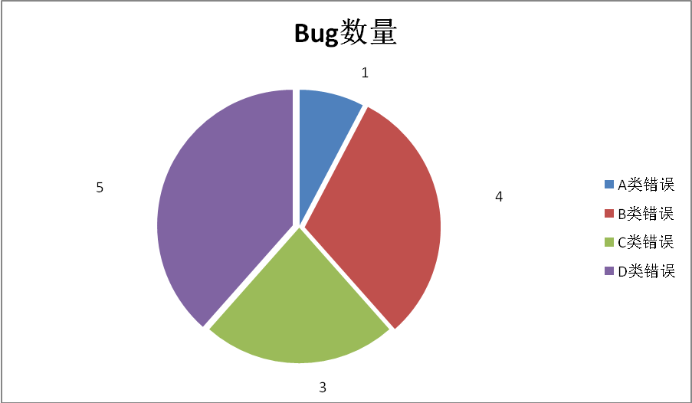单单位：个

由统计的结果得：10Bug/1k

在测试的过程中，统计Bug的发生阶段：

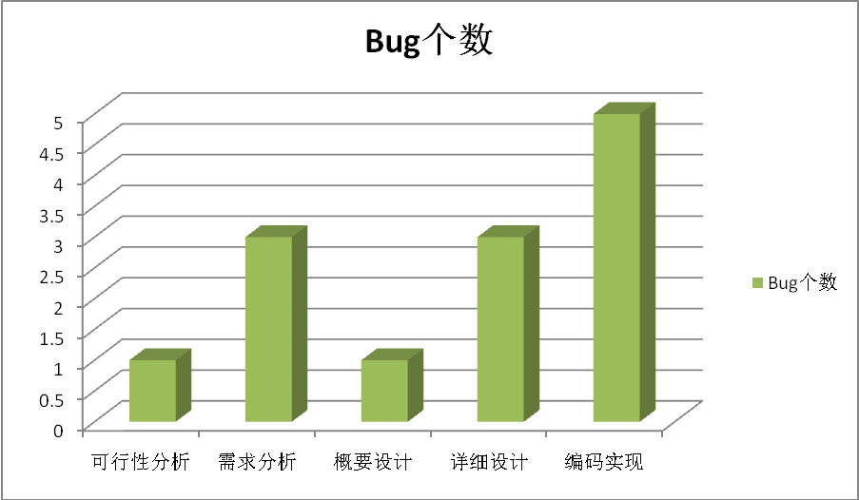

单位：个

C）测试发现的事实
· 交互性的考虑并不完善。例如删除用户时，没有弹出确认对话框防止管理员误删。
- 前期的需求分析有欠缺，比如对管理员的分级制度。
- 操作显示结果并不能达到自己预期的目的。
- 角色容易混淆，管理员和注册用户的名字定义有交叉的地方。

D）原因分析
a类原因——对需求分析、设计等理解不够
b类原因——技术不过关
c类原因——未详细考虑交互性
d类原因——没有考虑网站数据的安全性
e类原因——设计不够严谨
f类原因——其它

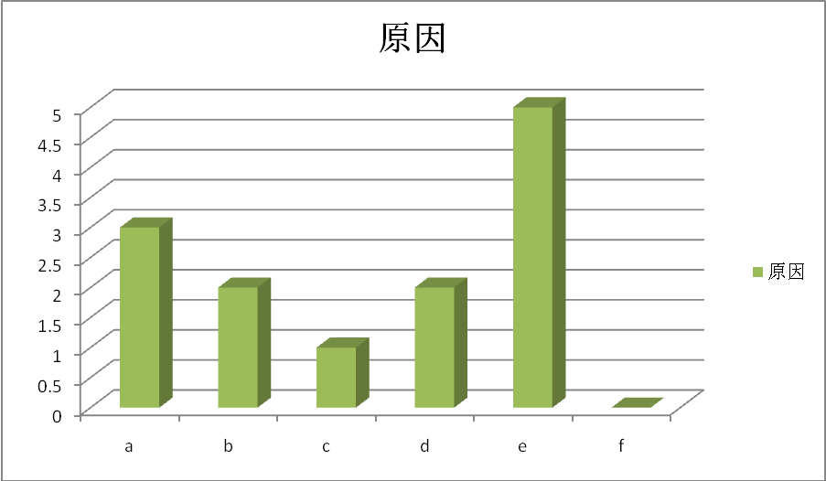

E）项目的完成情况
在用户管理的测试中，共测试了36个功能点。
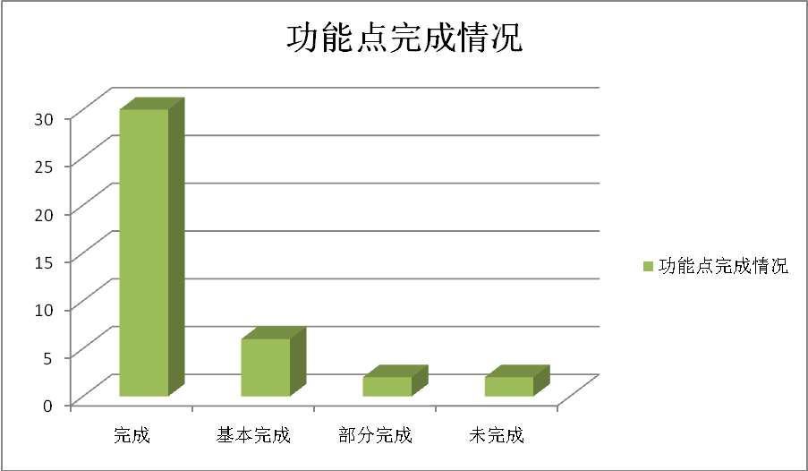

软件需求测试结论
模块实现了用户管理的基本功能，可以实现对管理员的添加、查询、修改、删除操作以及对注册用户的查询、修改、删除操作。用户界面友好，使用起来比较方便。模块还存在一些问题，但大多是页面布局这一类细节性的问题，并不影响该模块的功能。

软件能力
- 系统能满足管理员管理用户的一般功能要求
- 系统提供验证机制防止不合法的数据写入数据库，并对密码进行加密处理。
- 用户界面友好，方便管理员使用。
- 页面响应速度一般

缺陷和限制
用户管理模块存在一些问题。测试发现： 1个A类错误，4个B类错误，3个C类错误，5个D类错误。目前，这些问题大部分已经得到解决。
发现的问题如下：
  - 页面没有加入Session判断，权限得不到控制（A类）
  - 不能对终极管理员（等级为4的管理员）进行删除、降级操作（B类）
  - 不能将一般管理员（等级3以下的管理员）的等级提升到4（B类）
  - 添加管理员时，没有检测注册的用户名是否已经存在（B类）
  - 更新用户信息时，不能进行删除操作。（C类）
  - 管理员和注册用户的命名容易混淆。（C类,未解决）
  - 对于删除操作没有提供确认机制（C类，未解决）
  - 查询结果为空时，显示不正确（D类）
  - 更新数据后，显示提示信息不正确（D类）
  - 删除用户后，显示提示信息不正确（D类）
  - 在添加管理员页面，没有重置功能。（D类）
  - 不能批量添加管理员（D类，未解决）

建议
  - 加入Excel数据导入
  - 加入交互性提示框
  - 重新对管理员和注册用户两种角色进行命名，避免混淆。
  - 错误信息的提示设计更完善

测试结论
基本通过测试。
根据测试效果给出评分：
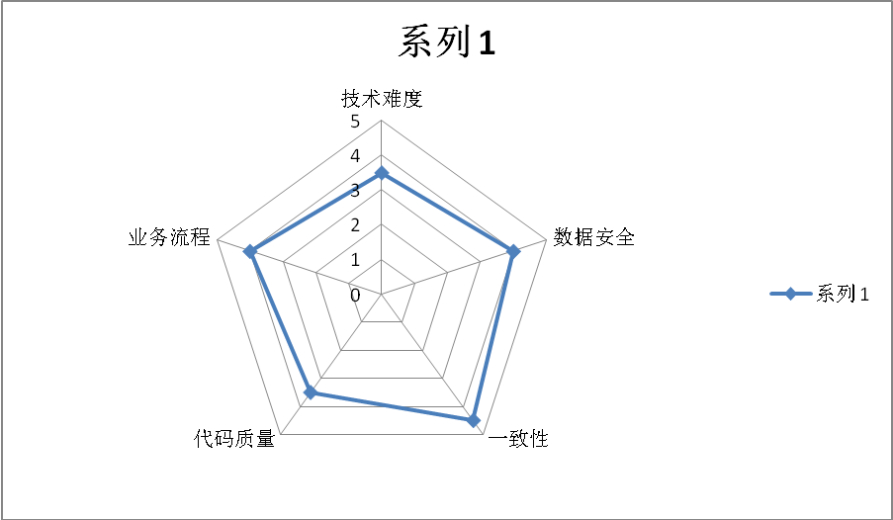

附：是否通过的主要依据是评分的数据图。当有任意项的得分小于3时，即判定未通过。

